ЗАДАНИЕ 3

1. Сделано

Постановка задачи:

Разработать консольное приложение на языке C++, которое выполняет следующие функции:

1. Определение разницы значений кодов в ASCII для латинских букв:

- Пользователь вводит латинскую прописную букву.

- Программа вычисляет и выводит разницу между кодами этой буквы в верхнем и нижнем регистре.

- Если введена не прописная буква, программа выводит сообщение об ошибке.

2. Определение разницы значений кодов в Windows-1251 для кириллических букв:

- Пользователь вводит прописную букву из кириллицы.

- Программа вычисляет и выводит разницу между кодами этой буквы в верхнем и нижнем регистре.

- Если введена не прописная буква, программа выводит сообщение об ошибке.

3. Вывод кода символа, соответствующего введенной цифре:

- Пользователь вводит цифру.

- Программа выводит ASCII-код этой цифры.

4. Выход из программы:

- Пользователь может завершить работу программы, выбрав соответствующий пункт меню.

Требования:

- Программа должна корректно обрабатывать ввод пользователя и выводить соответствующие сообщения об ошибках.

- Использовать функции для реализации каждой из задач.

- Программа должна работать в консольном режиме с поддержкой кириллицы.

**Входные данные:**

* Целое число k (1, 2, 3 или 4), определяющее выбор функции.
* Строка str

**Выходные данные:**

* Сообщения, выводимые в консоль, в зависимости от выбора пользователя.
* Для функции convertASCII:
  + Разница кодов между прописной и строчной латинской буквой.
  + Сообщение об ошибке, если введена не прописная буква.
* Для функции convertWindows:
  + Разница кодов между прописной и строчной кириллической буквой.
  + Сообщение об ошибке, если введена не прописная буква.
* Для функции printcode:
  + ASCII-код введенной цифры.
* Сообщение о выходе из программы для функции

4.

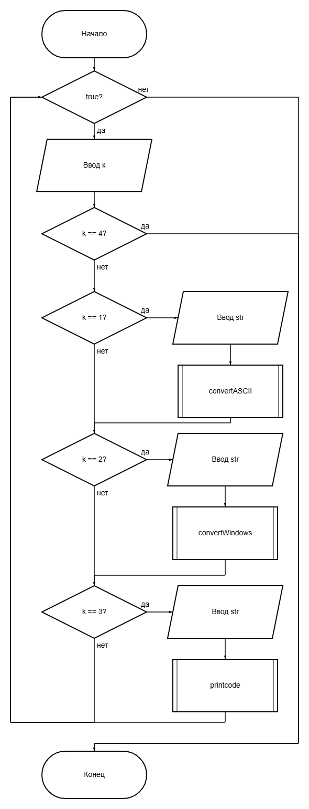

5

МОДУЛЬ MAIN

* Назначение: Основной модуль программы, который управляет потоком выполнения.
* Входные данные:

int k - выбор пользователя из меню.

string str - строка, введенная пользователем.

* Выходные данные:

Сообщения, выводимые в консоль, в зависимости от выбора пользователя.

* Алгоритм:
  1. Объявить переменные int k и string str
  2. Вывести меню в консоль с опциями
  3. В бесконечном цикле:
     + Ввести значение k
     + Если k == 4, вывести сообщение и выйти из цикла
     + В зависимости от значения k:
       - 1: Ввести латинскую прописную букву и вызвать convertASCII(str)
       - 2: Ввести прописную букву из кириллицы и вызвать convertWindows(str)
       - 3: Ввести цифру и вызвать printcode(str)
       - Иначе: вывести сообщение об ошибке

МОДУЛЬ convertASCII

* **Назначение**: Определение разницы значений кодов в ASCII для прописных и строчных латинских букв.
* **Входные данные**: string str - строка, содержащая латинскую прописную букву.
* **Выходные данные**:

“Разница кодов: X” - если введена прописная буква.

“Вы ввели не прописную букву” - если введена строчная буква.

“Ошибка” - если введен не буквенный символ.

* **Алгоритм**:
  1. Для каждого символа в строке:
     + Если символ является буквой:
       - Если буква прописная, вывести разницу кодов
       - Иначе, вывести сообщение “Вы ввели не прописную букву”
     + Иначе, вывести сообщение “Ошибка”

МОДУЛЬ convertWindows

* **Назначение**: Определение разницы значений кодов в Windows-1251 для прописных и строчных кириллических букв.
* **Входные данные**: string str - строка, содержащая прописную букву из кириллицы.
* **Выходные данные**:

“Разница кодов: X” - если введена прописная буква.

“Ошибка” - если введен не буквенный символ или буква не из кириллицы.

* **Алгоритм**:
  1. Для каждого символа в строке:
     + Если символ в диапазоне ‘А’ - ‘Я’, вывести разницу кодов
     + Иначе, вывести сообщение “Ошибка”

МОДУЛЬ printcode

* **Назначение**: Вывод в консоль кода символа, соответствующего введенной цифре.
* **Входные данные**: string str - строка, содержащая цифру.
* **Выходные данные**:

Код символа, соответствующего введенной цифре, выводимый в консоль.

* **Алгоритм**:
  1. Для каждого символа в строке:
     + Если символ является цифрой, вывести его код

6.

Модуль printcode

Модуль convertASCII

Модуль convertWindows

Основной модуль main

Модульная схема программы

1. Основная программа (main)

- Устанавливает кодовую страницу и перекодировку символов.

- Выводит меню.

- Обрабатывает ввод пользователя и вызывает соответствующие функции.

2. Модуль convertASCII

- Определяет разницу значений кодов в ASCII для прописных и строчных латинских букв.

3. Модуль convertWindows

- Определяет разницу значений кодов в Windows-1251 для прописных и строчных кириллических букв.

4. Модуль printcode

- Выводит в консоль код символа, соответствующего введенной цифре.

Псевдокод

Основная программа (main)

НАЧАЛО

УСТАНОВИТЬ кодовую страницу консоли на 1251

УСТАНОВИТЬ локаль на "ru"

ОБЪЯВИТЬ переменные k и str

ВЫВЕСТИ меню:

1 - Определение разницы значений кодов в ASCII буквы в прописном и строчном написании

2 - Определение разницы значений кодов в Windows-1251 буквы в прописном и строчном написании

3 - Вывод в консоль кода символа, соответствующего введенной цифре

4 - Выход из программы

ПОКА истина

ВЫВЕСТИ "Введите число k: "

СЧИТАТЬ k

ЕСЛИ k == 4

ВЫВЕСТИ "Выход из программы"

ПРЕРВАТЬ цикл

КОНЕЦ если

ПЕРЕКЛЮЧАТЕЛЬ (k)

случай 1:

ВЫВЕСТИ "Введите латинскую прописную букву: "

СЧИТАТЬ str

ВЫЗВАТЬ convertASCII(str)

случай 2:

ВЫВЕСТИ "Введите прописную букву из кириллицы: "

СЧИТАТЬ str

ВЫЗВАТЬ convertWindows(str)

случай 3:

ВЫВЕСТИ "Введите цифру: "

СЧИТАТЬ str

ВЫЗВАТЬ printcode(str)

ИНАЧЕ:

ВЫВЕСТИ "Ввели неправильно"

КОНЕЦ переключателя

КОНЕЦ пока

КОНЕЦ

Модуль convertASCII

ФУНКЦИЯ convertASCII(str)

ДЛЯ каждого символа ch в str

ЕСЛИ ch является буквой

ЕСЛИ ch является прописной буквой

ВЫВЕСТИ "Разница кодов: " (ch + 32) - ch

ИНАЧЕ

ВЫВЕСТИ "Вы ввели не прописную букву"

КОНЕЦ если

ИНАЧЕ

ВЫВЕСТИ "Ошибка"

КОНЕЦ если

КОНЕЦ для

КОНЕЦ функции

Модуль convertWindows

ФУНКЦИЯ convertWindows(str)

ДЛЯ каждого символа ch в str

ЕСЛИ ch в диапазоне 'А' - 'Я'

ВЫВЕСТИ "Разница кодов: " (ch + 32) - ch

ИНАЧЕ

ВЫВЕСТИ "Ошибка"

КОНЕЦ если

КОНЕЦ для

КОНЕЦ функция

Модуль printcode

ФУНКЦИЯ printcode(str)

ДЛЯ каждого символа ch в str

ЕСЛИ ch является цифрой

ВЫВЕСТИ код символа ch

КОНЕЦ если

КОНЕЦ для

КОНЕЦ функции